Obiectul: Aparate de uz casnic pentru cămin
Autoritatea contractantă: I.P. Universitatea Pedagogică de Stat “Ion Creangă “din Chișinău

№ | Denumirea bunurilor | Specificarea tehnică | Poză | Cantitatea/dimensiunea exterioară
1 | Frigider cu congelator jos | Capacitate  Capacitate congelator, l 90-100  Capacitate frigider, l 230-250  Numar compartimente congelator 3  Capacitate totala, l 325-350  Principale  Număr de uşi- 2  Dezgheţare congelator- No Frost  Numărul de camera- 2  Protecţie antibacteriana -da  Dezgheţare frigider No Frost  Caracteristici  Nivel zgomot, dB -35-38  Siguranţa  Autonomie fara curent, ore 16-20  Carcasă  Material rafturi -sticlă  Material fațadă -metal  Dimensiuni  Lăţime, cm 60-62  Adâncime, cm 65-68  Înălţime, cm 180-185  Garantie 3-5 ani | 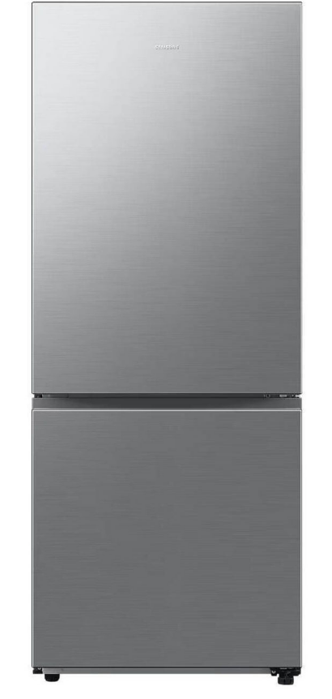 | 4 buc
2 | Hotă | Principale  Moduri de operare- evacuare,recirculare  Tip -incorporabil  Form factor -slider  Performanţă  Număr de motoare 1  Capacitate maximă de evacuare,-m³/h 650-700  Control  Număr de viteze- 3  Tip control -electronic  Siguranţa  Nivel zgomot, dB 60-65  Iluminare  Tip iluminare- halogen  Filtrarea  Filtru de grăsime -da  Instalare  Diametru tub evacuare, mm 120  Dimensiuni  Înălţime - 18 cm  Lăţime - 60 cm  Adâncim - 28 cm  Informaţii generale  Culoare -alb  Garanţie- 2-3 ani | 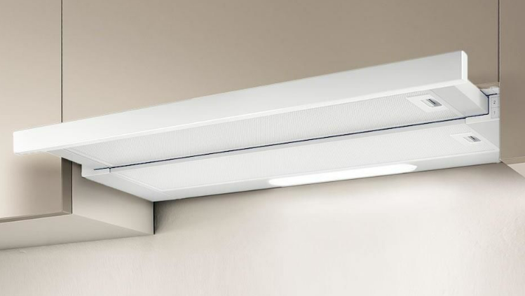 | 4 buc
3 | Plită incorporabilă cu inducție |  | 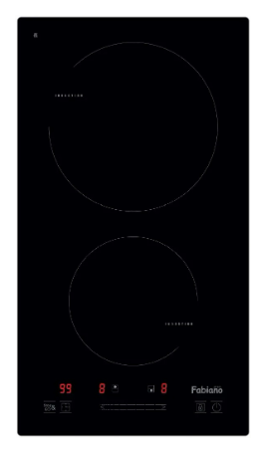 | 4 buc
  Numar arzatoare-2 | 2
  Timer-da | da
  Control Butoane- frontal | frontal
  Indicator caldura reziduala- da | da
  Siguranta pentru copii- da | da
  Oprire automată- da | da
  Oprire de siguranță- da | da
  Putere electrica instalata-3500-3600W | 3500 W
  Numărul de niveluri de putere- 9 | 9
  Culoare-negru | negru
  Dimensiuni plita (ÎxLxA)- 5x29x52 cm | 5x29x52 cm
  Dimensiune spatiu incorporare (LxA)- 27x49 cm | 27x49 cm
  Garanție-2-3 ani | 24 luni

